Касповая аномальная размерность в квантовой хромодинамике с точностью (α_{S})⁴
Институт ядерной физики им. Г. И. Будкера СО РАН
Авторы: А.Г. Грозин, Р.Н. Ли, А.П. Пикельнер (ОИЯИ).
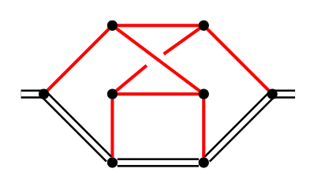
Касповая аномальная размерность Γ_{cusp} в квантовой хромодинамике характеризует вероятность излучения мягких глюонов кварком, движущимся по траектории с изломом (cusp, англ.) и является функцией угла излома. Она является прямым аналогом функции, определяющей вероятность излучения мягких фотонов, в квантовой электродинамике. Первый ненулевой член разложения Γ_{cusp} по малым углам (т.н. bremsstrahlung function) является аналогом коэффициента 2α⁄3 в известной формуле для интенсивности дипольного излучения в классической электродинамике. Однако, в отличие от электродинамики, вследствие неабелевого характера сильных взаимодействий, и сама касповая аномальная размерность, и коэффициенты её разложения по малым углам являются рядами по константе сильной связи α_{S}.

Авторами впервые вычислен полный четырёхпетлевой вклад в разложение Γ_{cusp} при малых углах, а также, четырёхпетлевой вклад в аномальную размерность кваркового поля в эффективной теории тяжелого кварка. Для вычисления использовался метод, основанный на рекуррентных соотношениях по размерности пространства-времени d между петлевыми интегралами. Пример интеграла, который потребовалось вычислить для получения результата, показан на рисунке. Определение аналитических свойств интегралов, необходимых для фиксирования однородных решений, было выполнено с помощью нового метода, основанного на приведении конечных интегралов с помощью интегрирования по частям.
Публикации:
1. Grozin, A.G., Lee, R.N. & Pikelner, A.F., J. High Energ. Phys. 11 (2022) 94.
2. Lee, R.N., Pikelner, A.F., [arXiv:2211.03668], submitted to J. High Energ. Phys.
ПФНИ 1.3.3.1. (Физика элементарных частиц и фундаментальных взаимодействий). Государственное задание, тема № 1.3.3.1.4 Развитие и применение методов теоретической физики в ФЭЧ и космологии (FWGM-2022-0004).

